DATUM: Sreda, 20. 5. 2020 | PREDMET: SLJ | RAZRED: 5. a
SPOZNAVAM | NAVODILA ZA DELO | MOJI IZDELKI
SAMOSTALNIK  Kaj je samostalnik? | Dober dan!  - Kako opišem rastlino?  - Beseda.  Beseda je …  - Pomenskost besed – primeri.  (nad in podpomenke,  so in protipomenke …  - Samostalnik  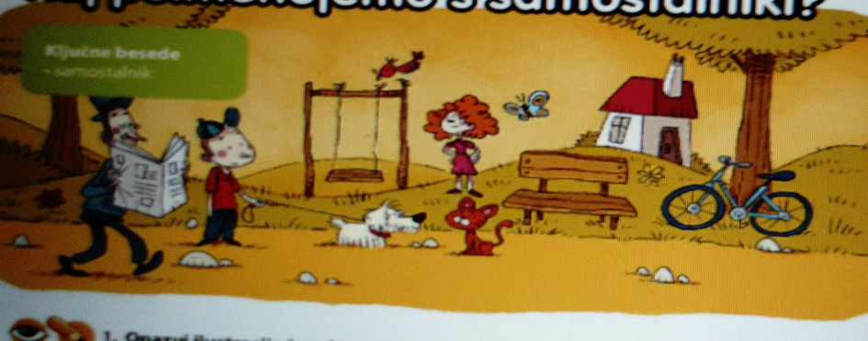  - Katere besede poimenujejo človeka, rastlino, žival, stvar?  (Ne pozabi pripisati primerov, ki so na ilustraciji.)  POMOČ: Kdo je to? Kaj je to?  - Kaj so samostalniki?  Samostalniki so besede, s katerimi poimenujemo bitja, stvari in pojme.  Vprašalnice:  Kdo je to?  Uporabim jo le za človeka (osebo).  Kaj je to?  Uporabimo jo za živali, rastline, stvari, pojme.  - Razumem, poznam, znam, uporabljam. | To znam in čakam na PI.  Tokrat jo bo spremljala ocena.  Pripravim:  - učbenik,  - zvezek,  - pisala.  Zapišem v zvezek (na strani za jezikovni pouk)  Zaključim definicijo za besedo.  Naštejem pomene besed in dodam primere.  Uporabim učbenik na str. 94.  Opazujem ilustracijo in poimenujem vse, kar je njej.  Zapišem:  človek:  rastlina:  bitja  žival:  stvari  Prepišem.  Rešim naloge v učbeniku na str. 94/2, 3, 4.  Zapišem evalvacijo, pri čemer mi pomagajo kriteriji uspešnosti.
NAMENI UČENJA –  Učim se:  - Poznavanja, razumevanja, opisovanja in uporabe naslednjih jezikoslovnih izrazov:  - samostalnik,  - spol samostalnika,  - število samostalnika,  - edninski samostalnik,  - množinski samostalnik.  - Vprašati po danih delih povedi – Kdo je to? Kaj je to?  - V besedilu poiskati samostalnike in jim določiti spol in število. | KRITERIJI USPEŠNOSTI  Uspešen/-a bom, ko bom:  - Poimenoval/-a osebe, živali, rastline, stvari ki so na ilustraciji.  - Poimenoval/-a bitja.  - Pojasnil/-a kaj je pojem.  - Znal/-a uporabljati vprašalnico kdo je to in poimenovati osebe.  - Znal/-a uporabljati vprašalnico kaj je to in poimenovati živali, rastline, stvari in pojme.  - Povedati, kaj so samostalniki (uporabiti definicijo).  - V besedilu poiskati samostalnike.
Uspešno prepoznavanje samostalnikov ti želim.  Učiteljica Majda | OVREDNOTI SVOJE DELO  - Kaj sem se danes učil/-a?  - Kaj mi je šlo dobro?  - Kako sem se danes počutil/-a v šoli doma?  - Bi kaj želel/-a predlagati? | Zapiši – samoevalviraj (Odgovarjaš na vprašanja vrednotenja svojega dela.)

